活動時間 | 96年6月
活動地點 | 本校藝文走廊
參與人員 | 學生
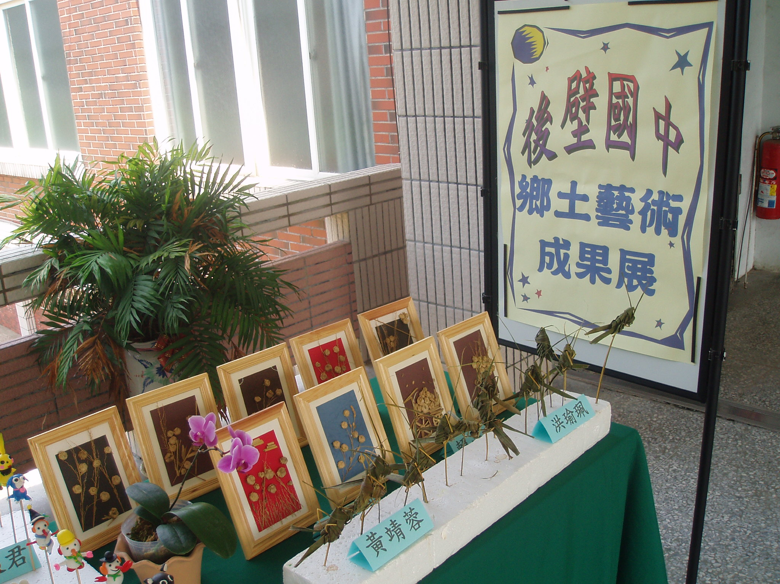 |  | 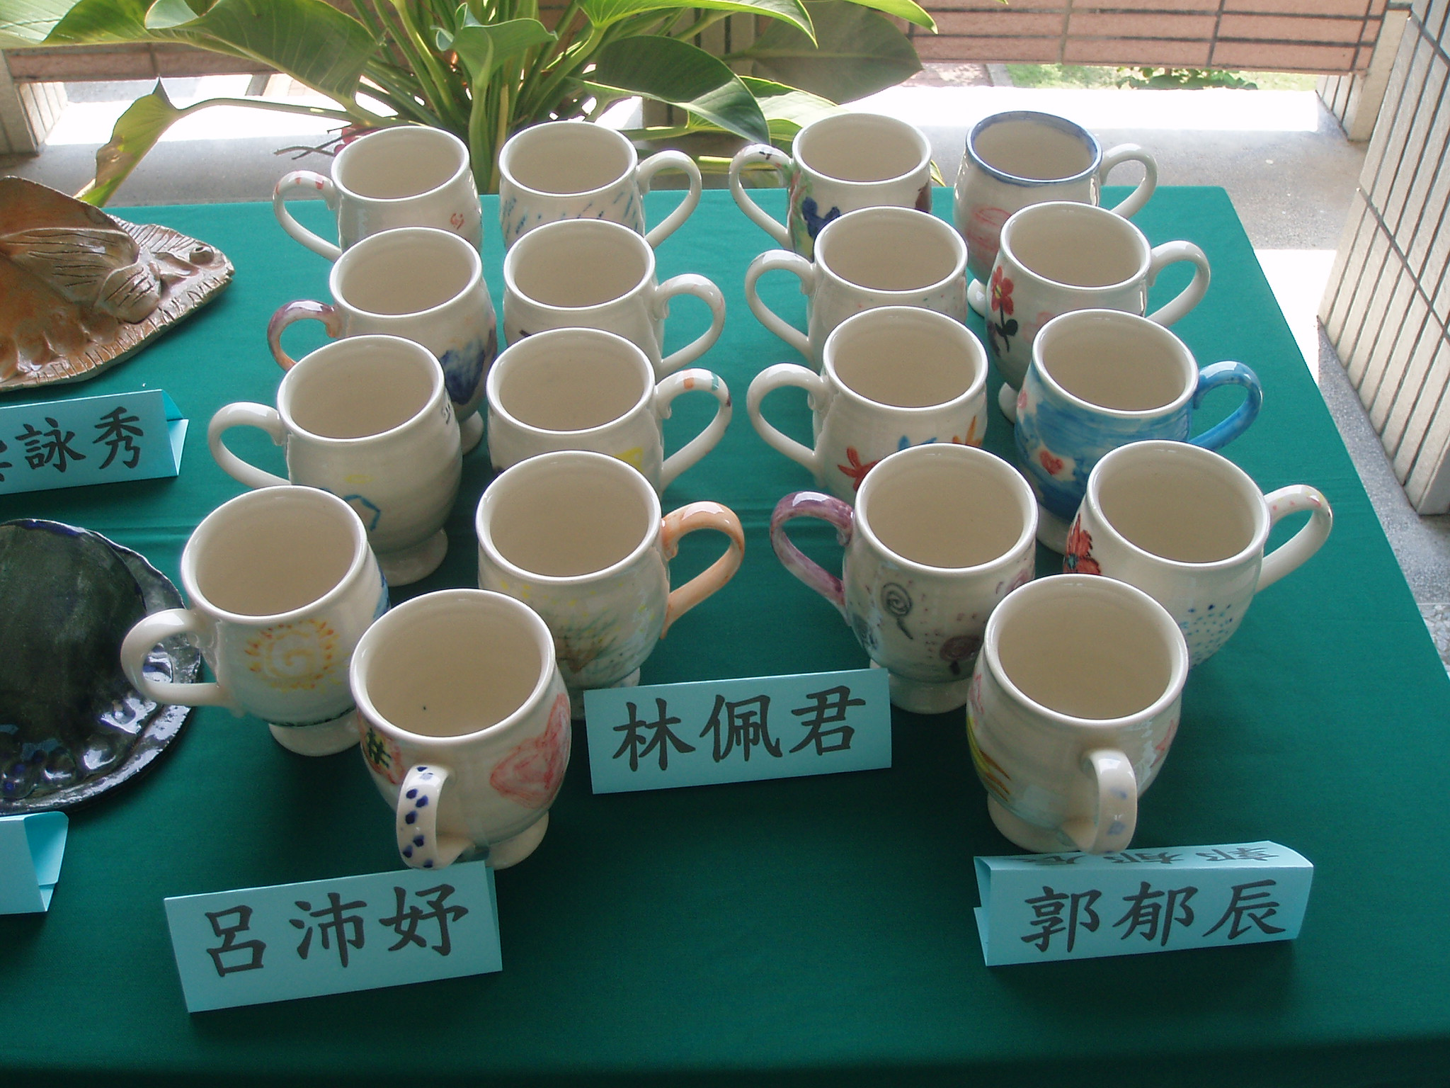
學生作品 |  | 學生作品
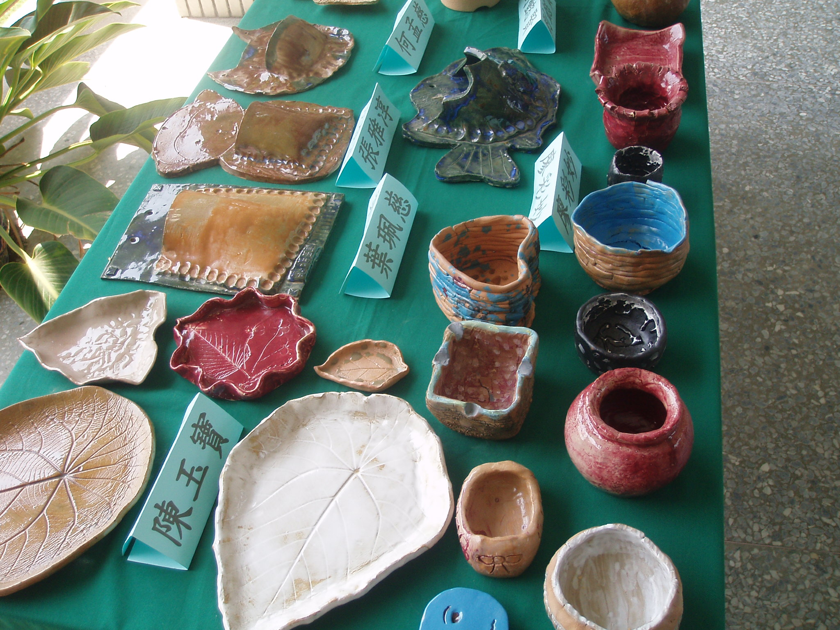 |  | 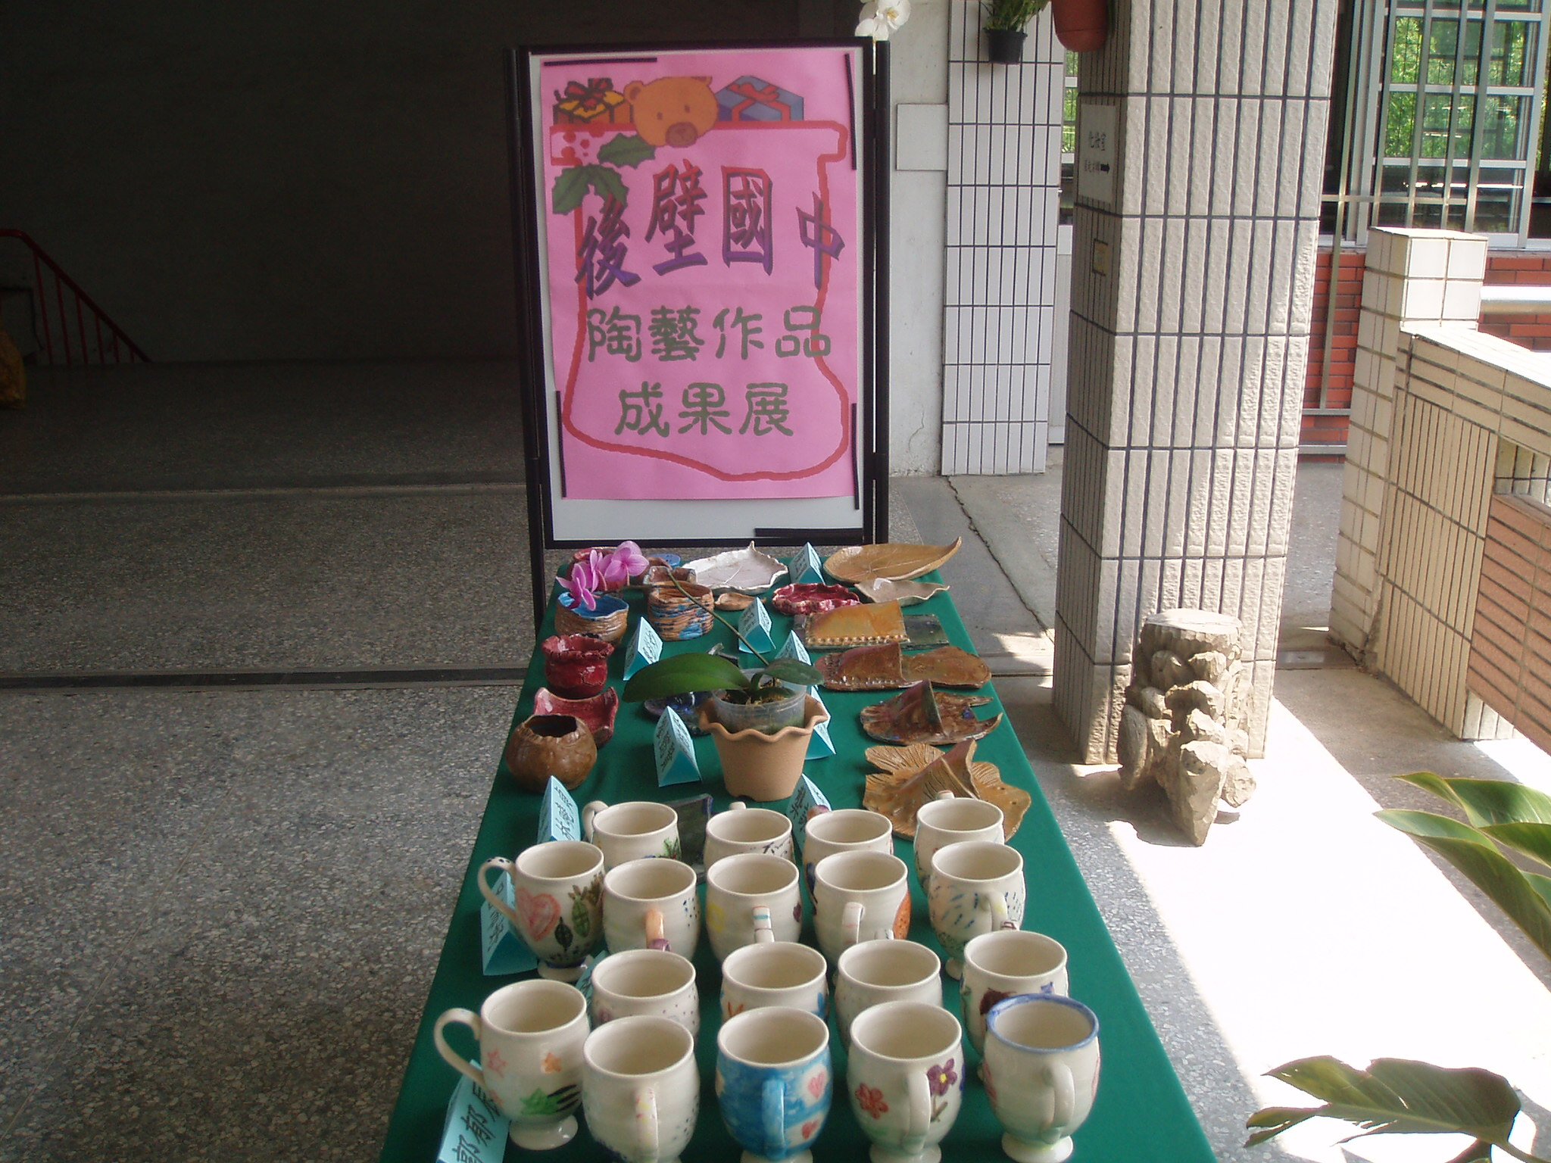
學生作品 |  | 學生作品
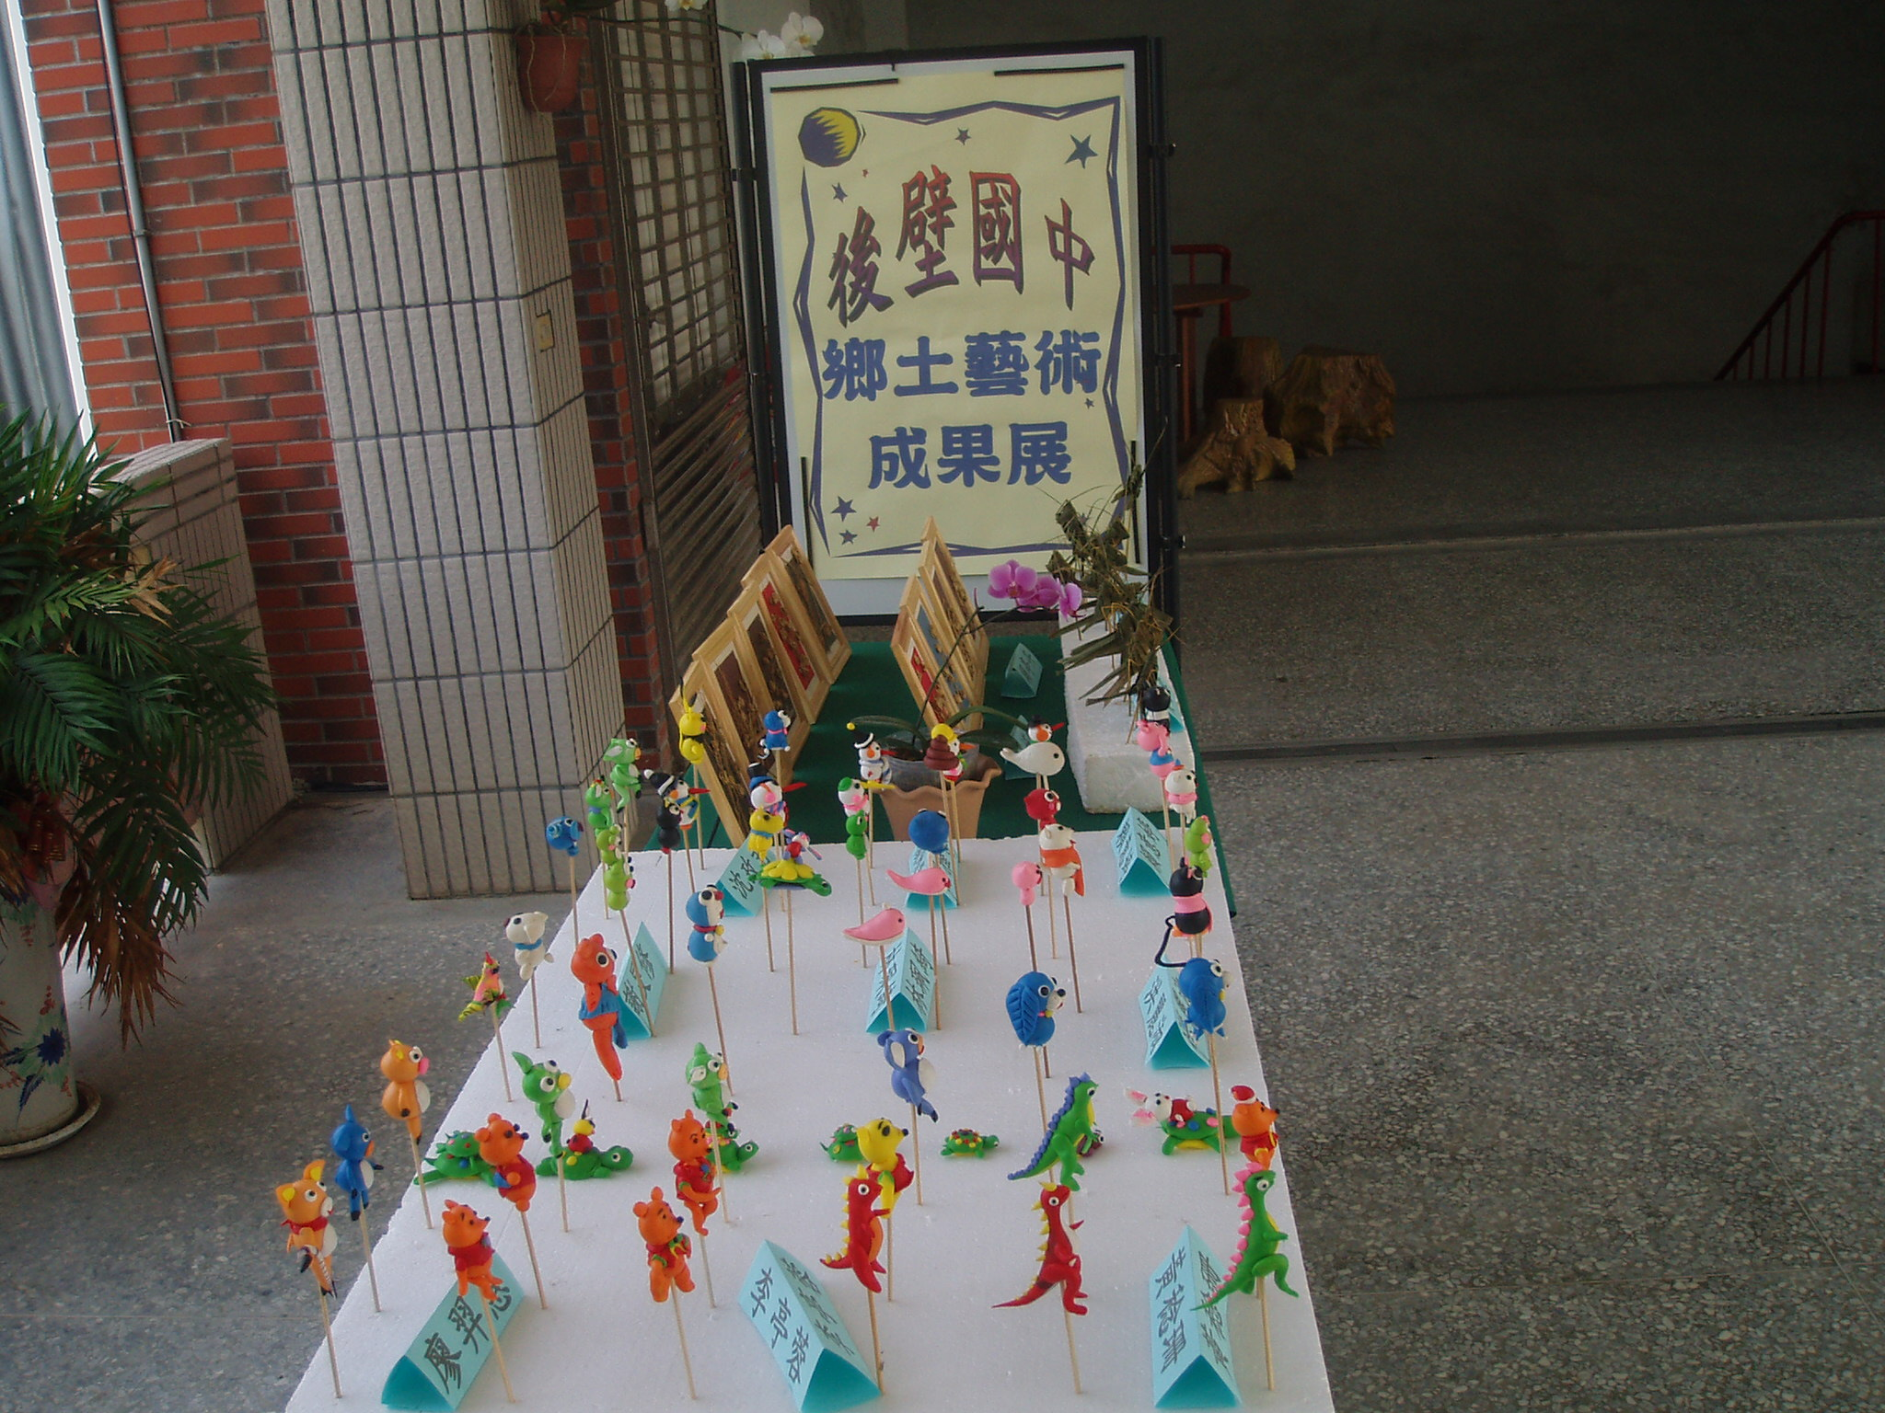 |  | 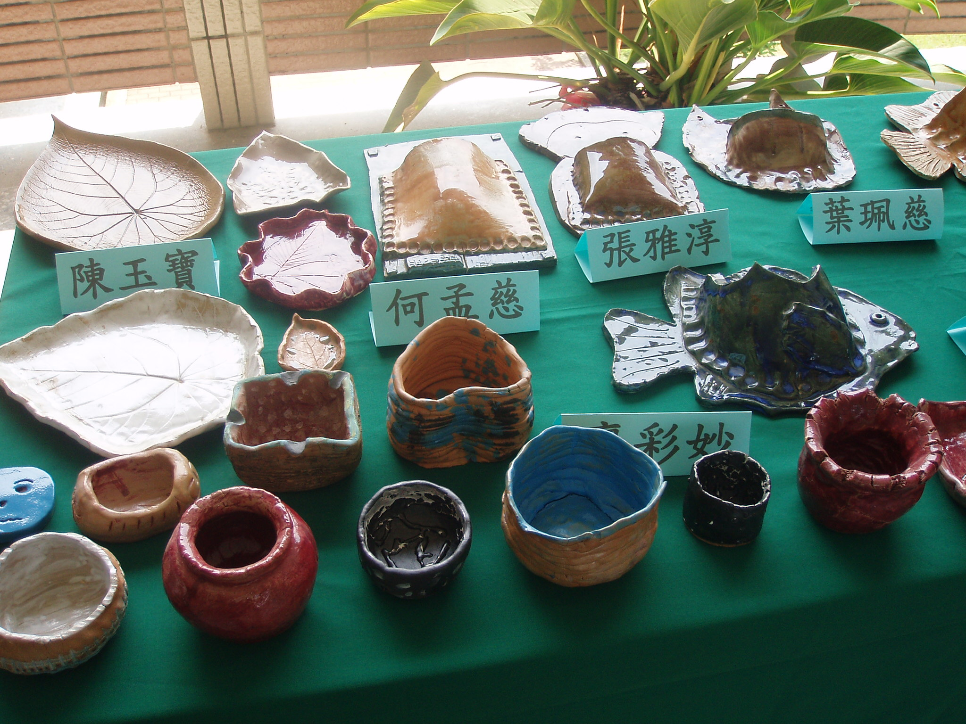
學生作品 |  | 學生作品
活動主題：學生鄉土藝術作品展

